**Отчет по лабораторной работе №2 «Построение моделей предметной области с использованием case-средств»**

**Цель:**

Создание в среде BPwin функциональной модели системы в нотации IDEF0

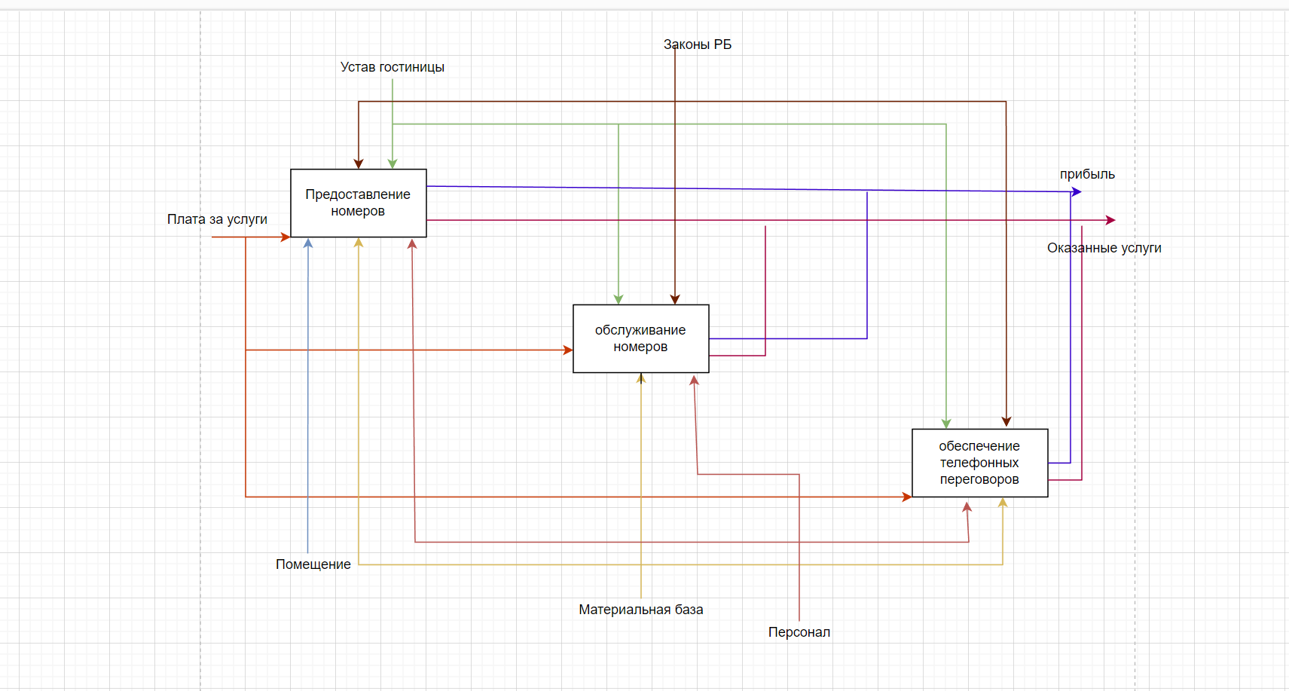

Весь процесс "Функционирования гостиницы" разбивается 3:

1) "Предоставление номеров" иллюстрирует деятельность сдачи номеров с предварительной регистрацией;

2) "Обслуживание номеров" представляет собой процесс поддержания персоналом гостиницы порядка в номерах;

3) "Обеспечение телефонных переговоров" – это совокупность оказываемых гостиницей услуг по предоставлению постояльцам телефона, взиманию платы за переговоры и ведению учета переговоров.

**Контрольные вопросы**

1. Бизнес-процесс (business process) — это многократно повторяющаяся последовательность действий (операций, процедур), которая направлена на создание продукта, имеющего ценность для заказчика
2. диаграммы, фрагменты текстов и глоссария, имеющих ссылки друг на друга.
3. IDEF0 — методология функционального моделирования (англ. function modeling) и графическая нотация, предназначенная для формализации и описания бизнес-процессов.
4. Сценарий ­­­– подробное описание последовательности действий, которые должны быть выполнены в бизнес-процессе
5. Существует несколько видов сценариев бизнес-процесса:  
     
   1. Простой сценарий – описывает самый базовый сценарий процесса, включающий только основные шаги.  
     
   2. Альтернативный сценарий – описывает альтернативный сценарий, который может возникнуть в ходе выполнения процесса.  
     
   3. Исключительный сценарий – описывает сценарий, когда происходит какое-то неожиданное событие, например, сбой в системе.  
     
   4. Смешанный сценарий – описывает возможность появления нескольких различных сценариев в ходе выполнения процесса, которые могут происходить параллельно.  
     
   5. Многократный сценарий – описывает сценарии, которые могут повторяться множество раз в процессе выполнения.
6. Серверные элементы управления выполняют функции на стороне сервера и обеспечивают управление и контроль за ресурсами сервера, хранением данных и обеспечением безопасности. Они предоставляют услуги клиентскому ПО через стандартные протоколы и API.  
     
   Клиентские элементы управления предназначены для выполнения функций на стороне клиента и обеспечивают пользовательский интерфейс для взаимодействия с сервером. Они представлены в виде приложений на устройствах пользователя, как правило, имеют графический интерфейс и позволяют осуществлять управление и доступ к ресурсам сервера.  
     
   Таким образом, основное отличие между серверными и клиентскими элементами управления заключается в том, что серверные элементы выполняют функции на сервере, а клиентские элементы предназначены для использования на устройствах пользователя и обеспечивают доступ к ресурсам сервера.
7. Существует множество различных технологий программирования серверных сценариев, каждая из которых имеет свои особенности и применяется в разных сферах. Ниже представлены некоторые из наиболее распространенных технологий:  
     
   1. PHP - одна из самых популярных технологий программирования на сервере. PHP используется для создания динамических сайтов, онлайн-магазинов и других web-приложений.  
     
   2. Python - язык программирования, используется для создания веб-приложений, анализа данных, искусственного интеллекта и многих других задач.  
     
   3. Java - используется для создания приложений, работающих на сервере, а также для разработки приложений на Android, десктопных приложений и т.д.  
     
   4. Node.js - платформа, на основе которой могут быть созданы сетевые приложения, рабочие на сервере на JavaScript.  
     
   5. Ruby on Rails - популярный фреймворк для быстрой разработки веб-приложений и создания API.  
     
   6. [ASP.NET](https://vk.com/away.php?utf=1&to=http%3A%2F%2FASP.NET) - технология от Microsoft, используется для создания динамических сайтов и веб-приложений.  
     
   7. Perl - язык программирования, который используется для создания скриптов на сервере, а также в различных системах администрирования UNIX.  
     
   8. Go - язык программирования, разработанный Google, используется для создания высокопроизводительных приложений.  
     
   9. Scala - язык программирования с открытым исходным кодом, используется для создания приложений, в том числе веб-приложений.  
     
   10. Rust - современный язык программирования, используется для создания высокопроизводительных и безопасных приложений на сервере.

**Вывод:**

Я научился создавать функциональную модель системы в нотации IDEF0